RESOLUCIÓN «extra_numeroResolucion», de «extra_diaResolucion» de «extra_mesResolucion», de la Directora Gerente de la Agencia Navarra de Autonomía y Desarrollo de las Personas, por la que se concede una subvención de 25.000,00 euros a ASOCIACION HAZIAK para el desarrollo del proyecto Cáctus, mediante procedimiento de concesión directa y se aprueba el texto del convenio que establece las bases reguladoras de la subvención.

REFERENCIA: | Número del expediente: 0011-5402-2026-000000
UNIDAD GESTORA: | Departamento de Derechos Sociales, Economía Social y Empleo  Agencia Navarra de Autonomía y Desarrollo de las Personas  Subdirección de Infancia, Adolescencia y Familia  Sección de Gestión de la Guarda  Teléfono: 848421206  Dirección: C/ Abejeras 5 Bis 7 y 9 31007 Pamplona  Correo electrónico:
TITULAR:  NIF/CIF: | ASOCIACION HAZIAK  G71436323

La Ley Foral 11/2005, de 9 de noviembre, de Subvenciones, en su artículo 17.2.a), establece que podrán concederse de forma directa las subvenciones previstas nominativamente en la Ley Foral de Presupuestos Generales de Navarra, debiendo señalarse la finalidad perseguida y la consignación a favor de un beneficiario concreto.
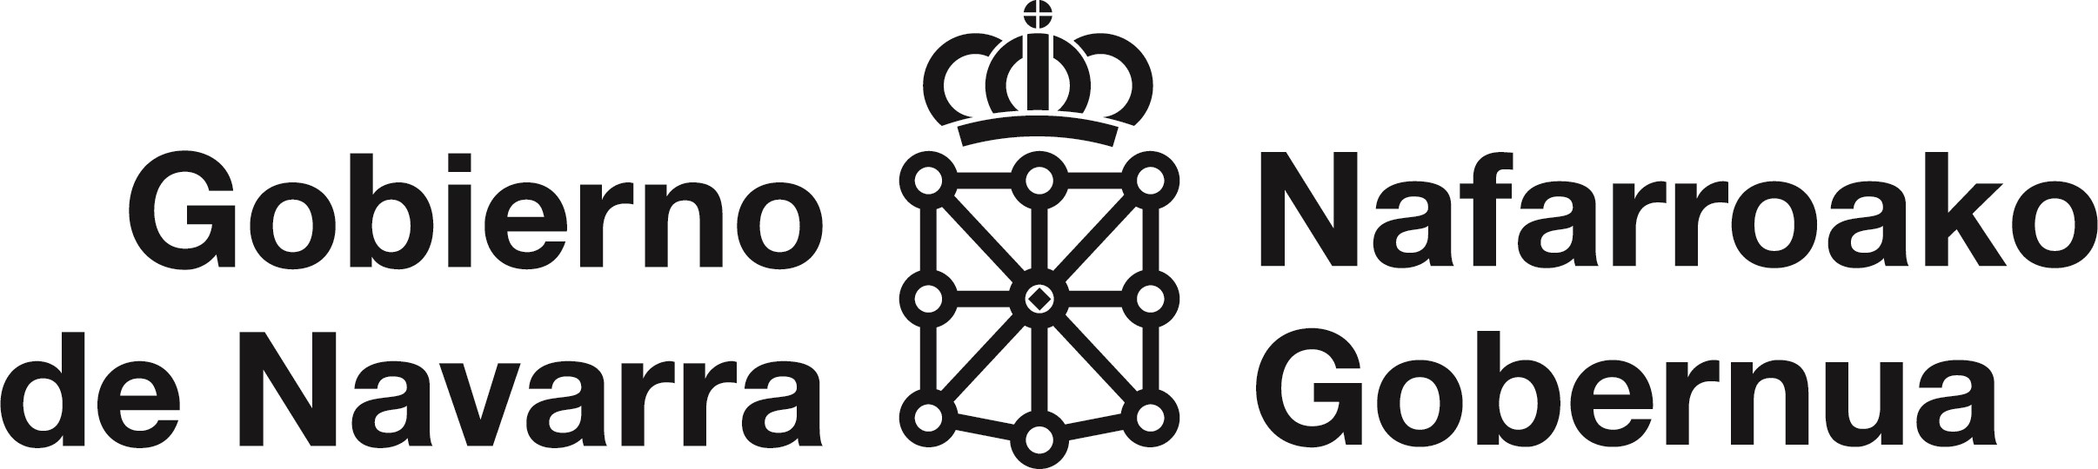
En los Presupuestos Generales de Navarra de 2026, se contempla la partida nominativa 920008 93300 4819 231706. Convenio con la Asociación Haziak por importe de 25.000,00 euros

Con fecha 24 de febrero de 2026, se recibe, por parte de la Asociación Haziak, solicitud y documentación en relación a la actuación objeto de la subvención, procediéndose a la revisión de la misma.
Resultando completa y correcta, la unidad gestora procede a la redacción de las bases reguladoras para el establecimiento del correspondiente convenio que regirá la concesión de la ayuda nominativa solicitada.
Visto el informe de la Subdirección de Infancia, Adolescencia y Familia de la Agencia Navarra de Autonomía y Desarrollo de las Personas, en relación con la concesión de una subvención a la Asociación Haziak para la financiación del Proyecto Cáctus en la Comunidad Foral de Navarra para el año 2026 y su articulación mediante la formalización de un Convenio y visto el informe jurídico relativo a la legalidad del mismo, así como la fiscalización previa de la Intervención Delegada.

En consecuencia, cumpliendo la solicitante los requisitos establecidos en la Ley Foral 11/2005, de 9 de noviembre, de Subvención y en ejercicio de las facultades conferidas por el Decreto Foral 60/2024, de 5 de junio, por el que se aprueban los Estatutos del Organismo Autónomo Agencia Navarra de Autonomía y Desarrollo de las Personas,

RESUELVO:

- Conceder una subvención a ASOCIACION HAZIAK para el desarrollo del proyecto Cáctus, mediante procedimiento de concesión directa.

- Autorizar y disponer un gasto de 25.000,00 según el siguiente detalle:

NIF | NOMBRE | PARTIDA PRESUPUESTARIA | EJERCICIO | IMPORTE
G71436323 | ASOCIACION HAZIAK | 920008-93300-4819-231706: Convenio con la Asociación Haziak | 2026 | 25.000,00 €

- Aprobar el texto del convenio a suscribir entre el Departamento de Derechos Sociales, Economía Social y Empleo y ASOCIACION HAZIAK, que establece las bases reguladoras de la subvención.

- Notificar esta Resolución a ASOCIACION HAZIAK.

- Contra esta Resolución, que no agota la vía administrativa, interponer recurso contencioso-administrativo ante el orden jurisdiccional competente en el plazo de dos meses a partir del día siguiente al de su notificación, sin perjuicio de poder efectuar el requerimiento previo ante el Gobierno de Navarra, en la forma y plazos determinados en el artículo 44 de la Ley 29/1998, de 13 de julio, reguladora de la Jurisdicción Contenciosa-Administrativa.

Pamplona, «extra_fechaResolucion».

LA DIRECTORA GERENTE DE LA AGENCIA NAVARRA DE AUTONOMÍA Y DESARROLLO DE LAS PERSONAS

Inés Francés Román

